**Ордена Трудового Красного Знамени**

**Федеральное государственное бюджетное образовательное учреждение высшего образования**

**«Московский технический университет связи и информатики»**

Кафедра «Системное программирование»

**Отчет по лабораторной работе №2(Java)**

по дисциплине «Информационные технологии и программирование» на тему:

«**Основы синтаксиса Java**»

Выполнил: студент группы

(БВТ2102) Ефименко Алексей

Проверил:

Мосева Марина Сергеевна

Москва 2022

**Цель работы:** изучение базового синтаксиса Java, а также знакомство с компилятором java и JVM

**Задание:** Решить несколько задач: Создать класс для представления точек в трёхмернов Евклидовом пространстве

**Ход работы:**

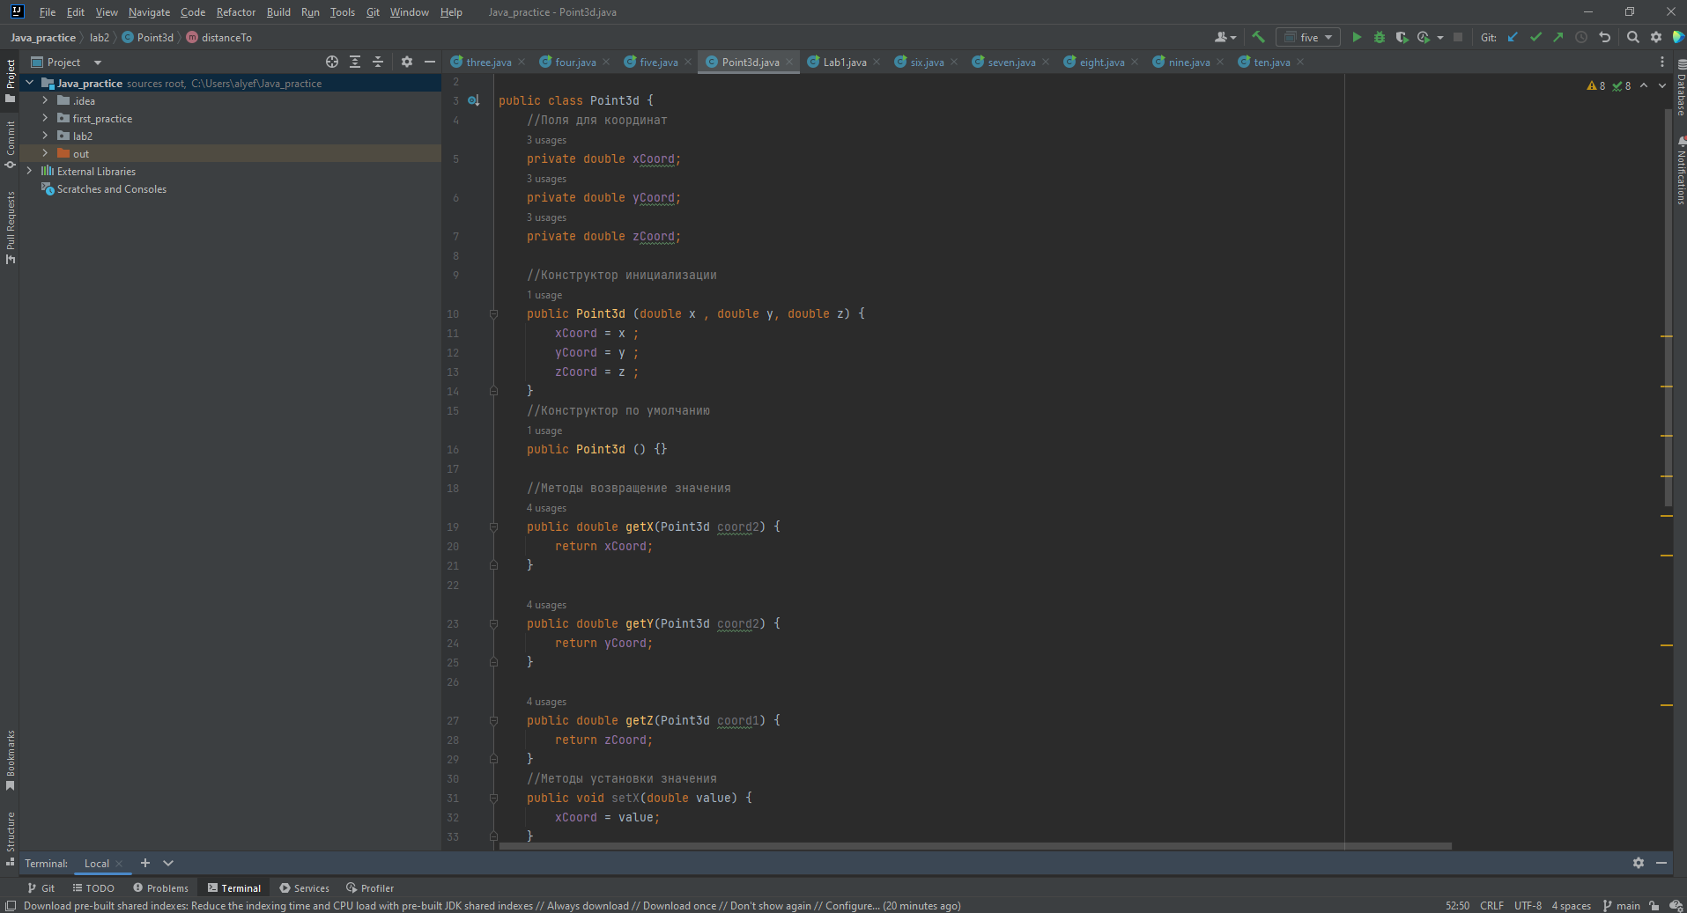

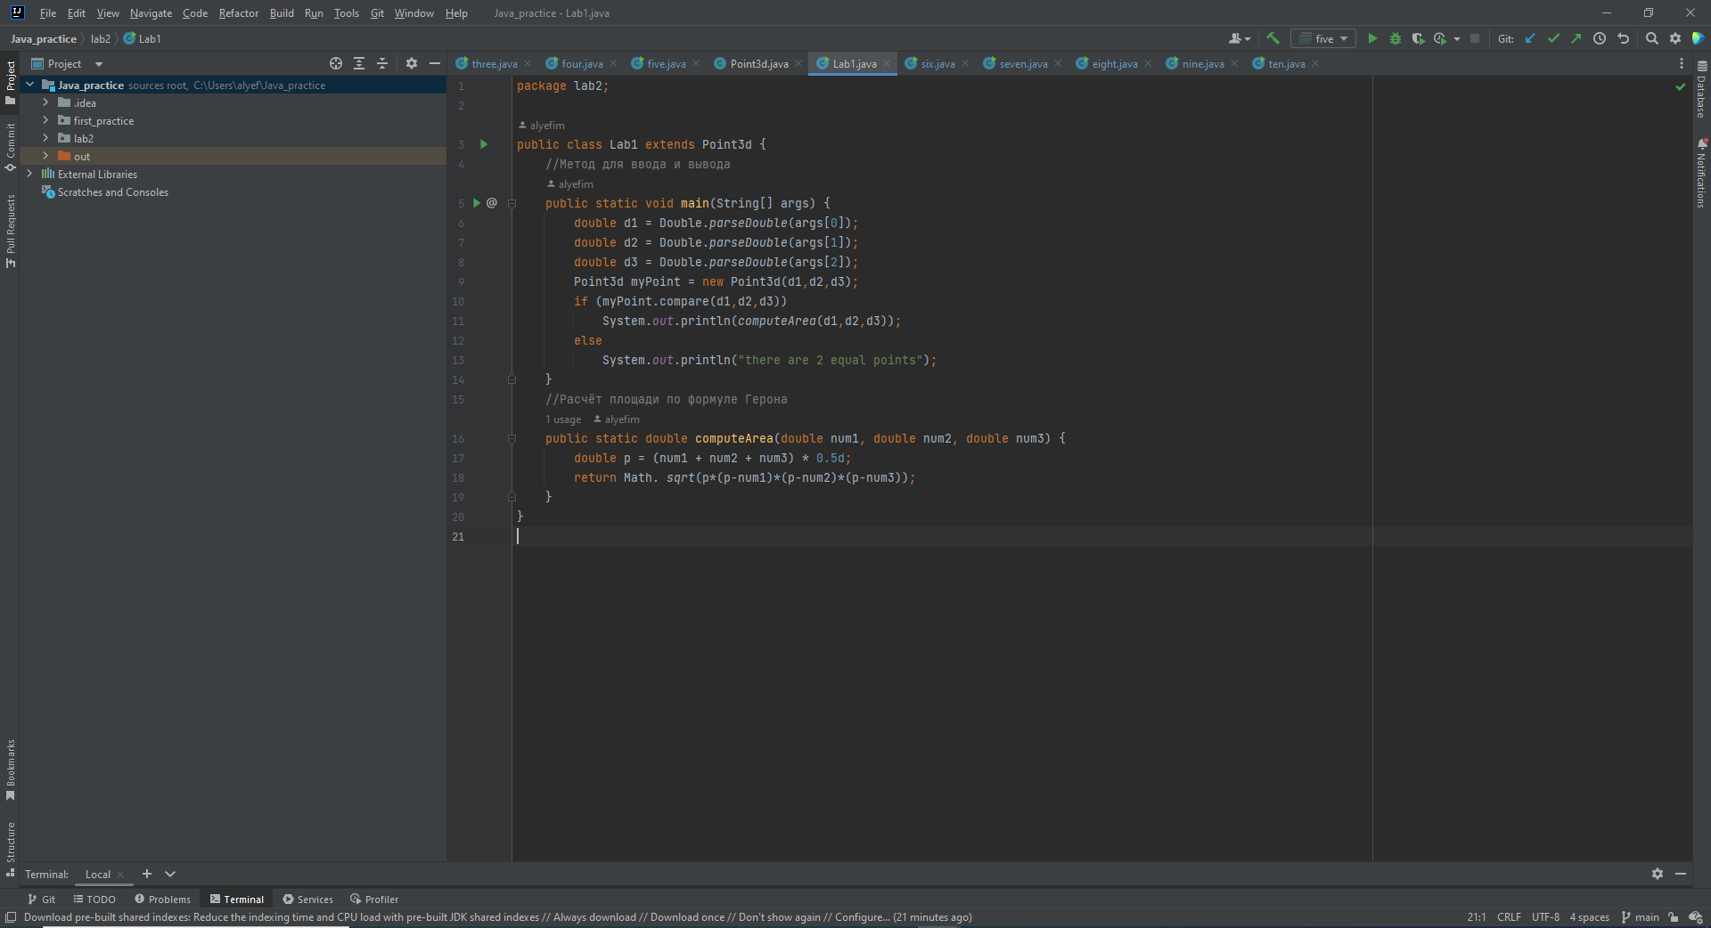

Вывод: я ознакомился с базовым синтаксисом java и структурой ООП.